Специальный выпуск 15.12.2021 г.

Общественно – политическая газета Крутоярского сельсовета Ужурского района.

Протокол предварительного собрания граждан

Дата проведения собрания граждан: 13.12.2021
Время проведения собрания граждан: 11:00ч.

Место проведения собрания граждан: МАУК «ЦКС Ужурского района» обособленное подразделение Крутоярский СДК», расположенная по адресу:
с. Крутояр, ул. Почтовая, д. 14
Муниципальный район Красноярского края: Ужурский район Красноярского края
Поселение: Крутоярский сельсовет
Населенный пункт: с. Крутояр
Присутствовало 5 (пять) человек
Приглашенный трудовой коллектив: МАУК «ЦКС Ужурского района» обособленное подразделение Крутоярский СДК».
Открывает собрание: Глава Крутоярского сельсовета – Можина Елена Викторовна:
– Нам необходимо избрать председателя и секретаря собрания.
Председатель собрания: Глава Крутоярского сельсовета Можина Елена Викторовна
Секретарь собрания: Специалист 1категории Крутоярского сельсовета – Журавлева Ирина Павловна
Голосование: за – 5, против – 0, воздержались – 0.

Повестка дня:

- Информация о реализации проектов ППМИ (Программе поддержке местных инициатив), и возможном участии в ней муниципального образования Крутоярский сельсовет.
- О софинансировании проекта ППМИ со стороны МО, населения и спонсоров.
Голосовали: __9__ «за», __0__ «против», __0__ «воздержались».
Решение принимается «единогласно».

Ход проведения собрания:
Вопрос №1
Слушали: Главу сельсовета Можину Елену Викторовну с информацией о возможности участии жителей Крутоярского сельсовета в «Программе поддержки местных инициатив». Целью программы, является решение проблем местного уровня за счёт эффективного вовлечения всех заинтересованных сторон: населения, органов местного управления; эффективное использование денежных средств. ППМИ помогает: выявлять и решать острые социальные проблемы, вовлекать население в решение местных проблем, восстанавливать объекты.
Обязательными условиями участия в программе являются выдвижение и выбор гражданами приоритетных инициатив для проектов и их софинансирование из различных источников: не более 85% - субсидия, не менее 5% - местный бюджет, не менее 3% - население, не менее 7% - иные источники (местный бюджет, юридические лица, ИП). Отметила, что объекты, включённые в проект должны находиться в муниципальной собственности. Объяснила, что это конкурс, который оценивается краевой комиссией по бальной системе, т.е. чем больше баллов, тем больше шансов на победу. Глава предложила детям нарисовать рисунки на тему ППМИ.
Уважаемые жители, проект не обязательный, население само решает, участвовать или нет. Но я предлагаю не упускать такого шанса и участвовать в ППМИ.
Предложение ставится на голосование.
Голосовали: __9__ «за», __0__ «против», __0__ «воздержались».
Постановили: принять участие в ППМИ.

Вопрос №2
Слушали: главу сельсовета Можину Елену Викторовну о софинансирование проекта.
Проекты в рамках ППМИ финансируются за счёт краевого бюджета поселения, вклада жителей, а также за счёт спонсоров. Большая часть финансирования приходится на краевой бюджет: 85% это 1 500 000 рублей для сельских населений с численностью населения свыше 1,0 тысячи человек включительно.
Необходимые доли софинансирования проекта со стороны населения, муниципального образования и спонсорской помощи:
Бюджет проекта – 1914980,00 руб.
Краевой бюджет – 1500000,00 руб.
Местный бюджет – 95749,00 руб.
Вклад населения – 57450,00 руб.
Иные источники – 261781,00 руб.
Предложение ставится на голосование.
Голосовали: __9__ «за», __0__ «против», __0__ «воздержались».
Можина Елена Викторовна: численность голосующих соответствует листам регистрации. Численность присутствующих соответствует числу зарегистрированных. Повестка дня сегодняшнего собрания граждан исчерпана.
Приложение: список граждан, присутствующих на собрании с личными подписями (регистрационный лист) на 1 л.

Председатель собрания граждан | _______________ /Можина Елена Викторовна/  (подпись)
Секретарь собрания граждан | _______________ /Журавлева Ирина Павловна/  (подпись)

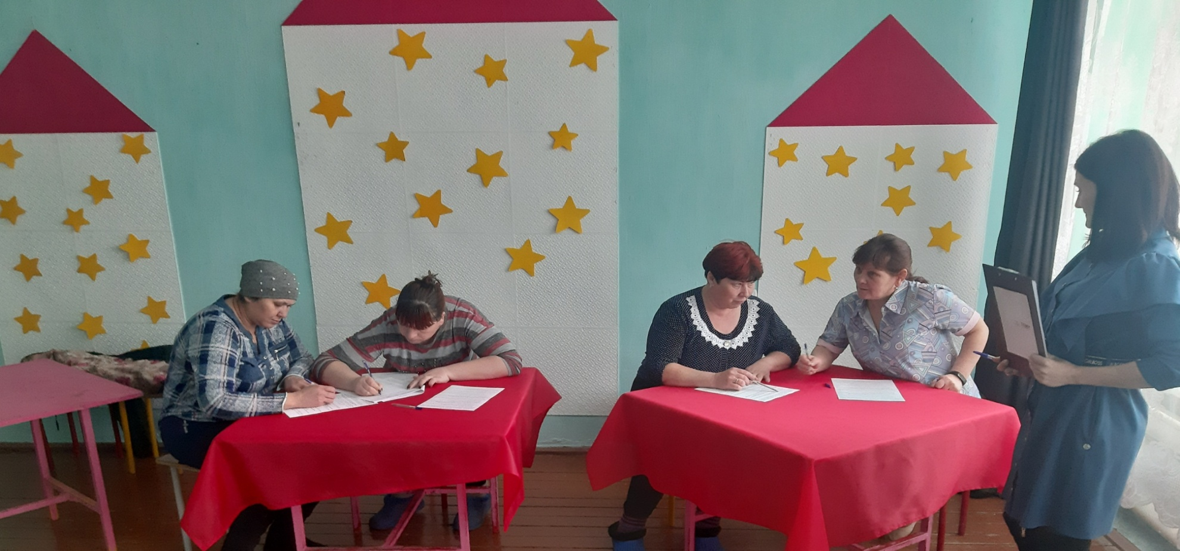Протокол предварительного собрания граждан

Дата проведения собрания граждан: 13.12.2021
Время проведения собрания граждан: 09:00ч.

Место проведения собрания граждан: МБУК ЦБС «Ужурского района Крутоярская сельская библиотека филиал № 21» расположенный по адресу:
с. Крутояр, ул. Почтовая, д.16
Муниципальный район Красноярского края: Ужурский район Красноярского края
Поселение: Крутоярский сельсовет
Населенный пункт: с. Крутояр
Присутствовало 5 (пять) человек
Приглашенный трудовой коллектив: МБУК ЦБС «Ужурского района Крутоярская сельская библиотека филиал № 21»
Открывает собрание: Глава Крутоярского сельсовета – Можина Елена Викторовна:
– Нам необходимо избрать председателя и секретаря собрания.
Председатель собрания: Глава Крутоярского сельсовета – Можина Елена Викторовна
Секретарь собрания: Специалист 1категории Крутоярского сельсовета – Журавлева Ирина Павловна
Голосование: за – 5, против – 0, воздержались – 0.

Повестка дня:

- Информация о реализации проектов ППМИ (Программе поддержке местных инициатив), и возможном участии в ней муниципального образования Крутоярский сельсовет.
- О софинансировании проекта ППМИ со стороны МО, населения и спонсоров.
Голосовали: __5__ «за», __0__ «против», __0__ «воздержались».
Решение принимается «единогласно».

Ход проведения собрания:
Вопрос №1
Слушали: Главу сельсовета Можину Елену Викторовну с информацией о возможности участии жителей Крутоярского сельсовета в «Программе поддержки местных инициатив». Целью программы, является решение проблем местного уровня за счёт эффективного вовлечения всех заинтересованных сторон: населения, органов местного управления; эффективное использование денежных средств. ППМИ помогает: выявлять и решать острые социальные проблемы, вовлекать население в решение местных проблем, восстанавливать объекты.
Обязательными условиями участия в программе являются выдвижение и выбор гражданами приоритетных инициатив для проектов и их софинансирование из различных источников: не более 85% - субсидия, не менее 5% - местный бюджет, не менее 3% - население, не менее 7% - иные источники (местный бюджет, юридические лица, ИП). Отметила, что объекты, включённые в проект должны находиться в муниципальной собственности. Объяснила, что это конкурс, который оценивается краевой комиссией по бальной системе, т.е. чем больше баллов, тем больше шансов на победу. Глава предложила детям нарисовать рисунки на тему ППМИ.
Уважаемые жители, проект не обязательный, население само решает, участвовать или нет. Но я предлагаю не упускать такого шанса и участвовать в ППМИ.
Предложение ставится на голосование.
Голосовали: __5__ «за», __0__ «против», __0__ «воздержались».
Постановили: принять участие в ППМИ.

Вопрос №2
Слушали: главу сельсовета Можину Елену Викторовну о софинансировании проекта.
Проекты в рамках ППМИ финансируются за счёт краевого бюджета поселения, вклада жителей, а также за счёт спонсоров. Большая часть финансирования приходится на краевой бюджет: 85% это 1 500 000 рублей для сельских населений с численностью населения свыше 1,0 тысячи человек включительно.
Необходимые доли софинансирования проекта со стороны населения, муниципального образования и спонсорской помощи:
Бюджет проекта – 1914980,00 руб.
Краевой бюджет – 1500000,00 руб.
Местный бюджет – 95749,00 руб.
Вклад населения – 57450,00 руб.
Иные источники – 261781,00 руб.
Предложение ставится на голосование.
Голосовали: __5__ «за», __0__ «против», __0__ «воздержались».
Можина Елена Викторовна: численность голосующих соответствует листам регистрации. Численность присутствующих соответствует числу зарегистрированных. Повестка дня сегодняшнего собрания граждан исчерпана.
Приложение: список граждан, присутствующих на собрании с личными подписями (регистрационный лист) на 1 лис.
Председатель собрания граждан | _______________ /Можина Елена Викторовна/  (подпись)
Секретарь собрания граждан | _______________ /Журавлева Ирина Павловна/  (подпись)

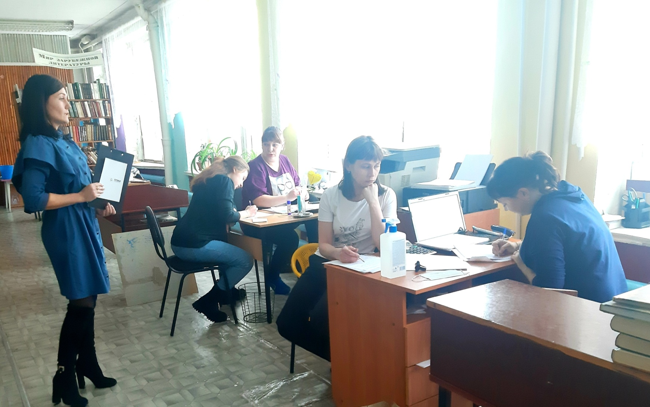

Протокол предварительного собрания граждан

Дата проведения собрания граждан: 14.12.2021
Время проведения собрания граждан: 14:00ч.

Место проведения собрания граждан: Ушканский сельский клуб, расположенный по адресу: п. Ушканка, ул. Главная, 3
Муниципальный район Красноярского края: Ужурский район Красноярского края
Поселение: Крутоярский сельсовет
Населенный пункт: с. Крутояр
Присутствовало 28 (двадцать восемь) человек
Приглашенный трудовой коллектив: СПК «Андроновский»
Открывает собрание: Глава Крутоярского сельсовета – Можина Елена Викторовна:
– Нам необходимо избрать председателя и секретаря собрания.
Председатель собрания: Глава Крутоярского сельсовета – Можина Елена Викторовна
Секретарь собрания: Специалист 1категории Крутоярского сельсовета – Журавлева Ирина Павловна
Голосование: за – 28, против – 0, воздержались – 0.

Повестка дня:

- Информация о реализации проектов ППМИ (Программе поддержке местных инициатив), и возможном участии в ней муниципального образования Крутоярский сельсовет.

Голосовали: __28_ «за», __0__ «против», __0__ «воздержались».
Решение принимается «единогласно».

Ход проведения собрания:
Вопрос №1
Слушали: Главу сельсовета Можину Елену Викторовну с информацией о возможности участии жителей Крутоярского сельсовета в «Программе поддержки местных инициатив». Целью программы, является решение проблем местного уровня за счёт эффективного вовлечения всех заинтересованных сторон: населения, органов местного управления; эффективное использование денежных средств. ППМИ помогает: выявлять и решать острые социальные проблемы, вовлекать население в решение местных проблем, восстанавливать объекты.
Обязательными условиями участия в программе являются выдвижение и выбор гражданами приоритетных инициатив для проектов и их софинансирование из различных источников: не более 85% - субсидия, не менее 5% - местный бюджет, не менее 3% - население, не менее 7% - иные источники (местный бюджет, юридические лица, ИП). Отметила, что объекты, включённые в проект должны находиться в муниципальной собственности. Объяснила, что это конкурс, который оценивается краевой комиссией по бальной системе, т.е. чем больше баллов, тем больше шансов на победу.
Уважаемые жители, проект не обязательный, население само решает, участвовать или нет. Но я предлагаю не упускать такого шанса и участвовать в ППМИ.
Предложение ставится на голосование.
Голосовали: __28__ «за», __0__ «против», __0__ «воздержались».
Постановили: принять участие в ППМИ.

Приложение: список граждан, присутствующих на собрании с личными подписями (регистрационный лист) на 1 л.

Председатель собрания граждан | _______________ /Можина Елена Викторовна/  (подпись)
Секретарь собрания граждан | _______________ /Журавлева Ирина Павловна/  (подпись)

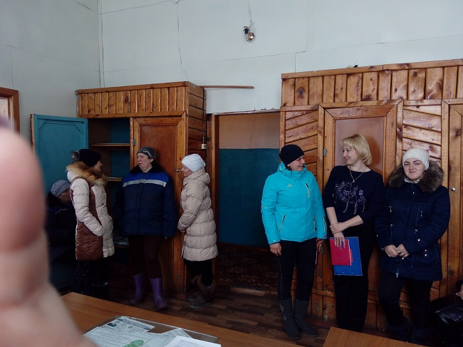

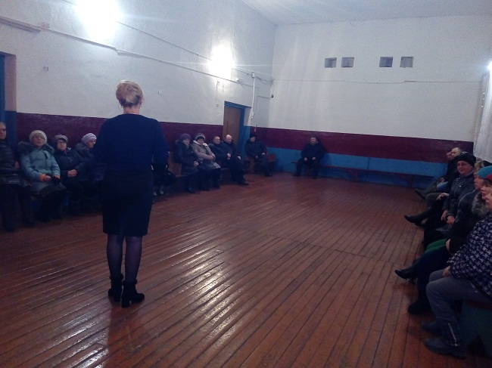

СПЕЦИАЛЬНЫЙ ВЫПУСК СЕЛЬСКОЙ ГАЗЕТЫ «Крутоярские Вести»
Издатель: администрация Крутоярского сельсовета Ужурского района Красноярского края. Адрес издателя: 662240 ,с.Крутояр, ул.Главная, 11. Тел 8/39156/25-1-53
Отпечатано в администрации Крутоярского сельсовета Ужурского района Красноярского края.
Заказ № 1. Тираж 50 экз.

